Thema: Handel

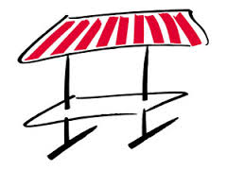

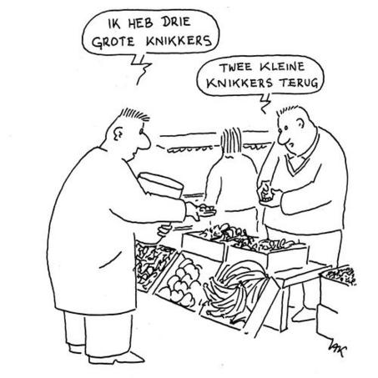

Landbouw-breed

Clusius College Schagen

4e klas, KB & BB

**Inleiding**:

Welkom bij het thema Handel.

In deze lessenserie zitten verschillende opdrachten over het thema Handel die voorbereiden op het Centrale Landbouwbreed-examen. De belangrijkste termen die met Handel te maken hebben worden behandeld, je gaat een handeltje in tweedehands spulletjes beginnen en er komen een aantal rekenopdrachten aan de orde.

De lessen beslaan 4 lesuren van 50 minuten.

Maak voor dit thema gebruik van het arrangement Landbouwbreed hoofdstuk Handel. De hoofdstukken Handel draait om geld en Banen in soorten en maten uit het Informatieboek komen aan bod.

**Inhoud:**

1. **Wat is Handel?**  **30 minuten**

* Limo Handel maken

1. **Handel draait om geld: 50 minuten**

* Verkoop je spullen!
* Goederen en geldstroom **30 minuten**
* Ketenbeheersing

1. **Rekenen: 30 minuten**

* Aantal opdrachten uit RekenGroen, module De IJsfabriek

1. **Banen in soorten en maten: 40 minuten**

* Limo Ondernemen maken
* Verdelen in sectoren
* Verschillende functies

1. **Webshops, winst of verlies? 20 minuten**

In het onderdeel Handel ga je kennismaken met de handel in het algemeen. Wat is handel, wie doen het, waar doen ze het en in welke vormen wordt de handel gedreven. Je gaat je eigen handeltje in tweedehands spulletjes beginnen en je oefent met rekenen, bv. met BTW.

Er komen veel termen voorbij die typisch bij Handel horen, en deze termen kun je terugvinden in de begrippenlijst.

In dit arrangement is gebruik gemaakt van de **methode Handel, hoofdstuk Handel draait om geld en hoofdstuk Banen in soorten en maten**. Beide hoofdstukken staan ook in het arrangement. Dit is een handig naslagwerk voor het beantwoorden van de verschillende vragen.

**1. Wat is Handel?**

Open het arrangement Landbouwbreed en maak uit het hoofdstuk Handel de Limo Handel.

Beantwoord alle vragen die je tegenkomt en maak aan het einde de kennistest.

Controleer jezelf en bestudeer de vragen nogmaals die je fout beantwoord had.

Je mag stoppen als alle onderwerpsvakjes blauw zijn en als je 13 van de 15 vragen uit de kennistest juist hebt beantwoord. Print je eindscore en bewaar dit.

In hoeveel keer heb je de kennistest gehaald?

Hoe tevreden ben je hierover? Omcirkel het antwoord van jouw keuze

Hier ben ik **zeer / wel / niet / helemaal niet** tevreden mee.

**2 Handel draait om geld, Verkoop je spullen!! (3.1)**

*Doel*

Je kunt:

• een korte en duidelijke advertentie opstellen;

• aangeven waarom handel noodzakelijk is;

• aangeven waarom het belangrijk is dat je een juiste prijs hanteert.

*Benodigheden*

Voor deze opdracht heb je nodig:

• A4-papier;

• een bord om advertenties op te plakken of te prikken.

*Oriëntatie*

Tegenwoordig kan niemand meer alles wat hij nodig heeft zelf maken. Je hebt andere mensen nodig om de producten of diensten te krijgen die je wilt. Dat komt allereerst, omdat niet overal de benodigde grondstoffen aanwezig zijn. Daarnaast is het klimaat is niet overal geschikt om alle soorten planten en dieren te laten groeien. Als derde beschikken mensen niet over alle kennis die nodig is om de producten te maken. Een laatste belangrijke reden is dat mensen geen tijd hebben om alles zelf te doen: zelf brood te bakken, zelf groente en fruit te verbouwen, zelf auto’s en fietsen te repareren et cetera. Dit zijn verschillende redenen dat mensen goederen en diensten gaan ruilen. Zo ontstaat er handel.

*Figuur 3-12: Vroeger waren mensen zelfvoorzienend: ze zorgden overal zelf voor.*

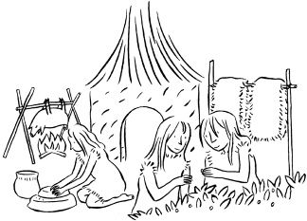

Beantwoord de volgende vragen.

a Geef drie voorbeelden van grondstoffen die niet in Nederland worden gewonnen.

b Noem vier vruchten die niet in Nederland geteeld worden.

c Waarom wordt fruit na de oogst vaak opgeslagen?

d Waarom produceren de mensen niet alle goederen die ze consumeren (of gebruiken) zelf?

*Uitvoering*

Iedereen heeft thuis spullen waar hij of zij niet veel meer mee doet. Je gooit ze niet weg, want ze zijn nog niet versleten. In deze opdracht maak je een lijstje van spullen die je thuis hebt, waar je niets of niet veel meer mee doet. Die spullen ga je te koop aanbieden.

1 Maak een lijstje van voorwerpen die je niet meer gebruikt, maar die een ander nog goed kan gebruiken. De spullen mogen natuurlijk niet versleten of kapot zijn.

2 Drie van de voorwerpen ga je te koop aanbieden. Je gaat er een advertentie voor maken.

Per voorwerp gebruik je een half A4’tje om het voorwerp te koop aan te bieden. In de advertentie moet het volgende staan:

– ‘Te koop aangeboden’;

– naam van het voorwerp;

– een korte omschrijving;

– bijzonderheden van het voorwerp;

– vraagprijs (een prijs die je ervoor denkt te kunnen krijgen);

– je naam.

*Figuur 3-13: Te koop aangeboden*

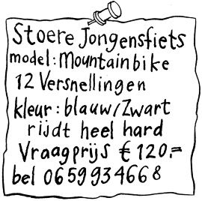

3 Maak een lijstje met voorwerpen die je nodig hebt of graag zou willen hebben. Boven het lijstje zet je ‘Te

koop gevraagd’.

4 Iedereen in de klas hangt zijn papiertjes met de spullen die te koop aangeboden worden op een groot bord

met ‘Te koop aangeboden’.

5 Bekijk het bord. Ga na hoeveel producten je kunt kopen. Je mag voor net zo veel geld kopen, als je zelf

aan spullen aanbiedt. Dat is dus je budget. Zet op de achterkant van iedere advertentie van een artikel dat

je wilt kopen je naam.

6 Als iedereen rond is geweest, bekijk je je eigen advertenties. Zijn er belangstellenden voor de artikelen die

je wilt verkopen? Probeer je artikelen te verkopen aan de belangstellenden. Je gebruikt geen echt geld. Onderhandel over de prijs. Sluit een deal. Schrijf hier op aan wie je voor hoeveel verkocht hebt.

7 Probeer met het geld dat je verdient hebt de artikelen te kopen die je graag wilt hebben. Je kunt onderhan-

delen. Je kunt eventueel ook je eigen spullen ruilen voor de artikelen die je wilt hebben. Schrijf hier op van wie je voor hoeveel gekocht hebt.

8 Bekijk of je uitkomt met je budget. Als dat zo is, rond je de deals die je gemaakt hebt af. Koop en verkoop

je spullen, reken af en maak afspraken om de goederen uit te wisselen.

*Afsluiting*

Is het gelukt? Heb je artikelen kunnen kopen en verkopen?

a Waarom mogen de voorwerpen of spulletjes die je wilt verkopen niet versleten of kapot zijn?

b Hoe heb je de vraagprijs voor de spulletjes vastgesteld?

c Wat is het nadeel als de vraagprijs van je spullen te laag is?

d Wat zijn de voordelen van een hoge vraagprijs? Noem er twee.

e Waarom worden er op het bord ‘Te koop aangeboden’ veel dezelfde artikelen aangeboden?

f Hoe kun je zien dat er naar een aantal voorwerpen veel vraag is?

g Waarschijnlijk heb je niet alle spulletjes aan je klasgenoten kunnen verkopen. Je vergroot de kans op verkoop,

als je je marktgebied vergroot. Op welke manier kun je eenvoudig het marktgebied vergroten?

h Waarom zullen sommigen de vraagprijs willen veranderen als je het marktgebied groter maakt?

i De leerlingen van de andere klassen vinden jullie verkoopproject een aardig idee. Zij hebben thuis ook

verschillende dingen die ze willen verkopen. Er is een vaste marktplaats nodig om al die spullen te verhan- delen. Hoe kun je een vaste marktplaats maken?

j Je hebt waarschijnlijk niet alles wat je wilt hebben, kunnen kopen. Wat kun je doen om toch aan die spulletjes

te komen?

**Goederen- en geldstroom (3.3)**

*Doel*

Je kunt:

• een kassabon lezen;

• gegevens op kassabonnen met elkaar vergelijken;

• aangeven wat een goederen- en geldstroom is.

*Benodigheden*

Voor deze opdracht heb je verschillende kassabonnen nodig.

*Oriëntatie*

Als je bij de bakker, de slager of het tuincentrum iets koopt en afrekent, krijg je een kassabon. Jij krijgt de goederen en een kassabon, de winkelier ontvangt het geld. Er zijn dus twee ‘stromen’: een goederenstroom naar de consument en een geldstroom naar de winkelier.

Beantwoord de onderstaande vragen. a Waarom krijg je een kassabon?

b Waarom is het belangrijk dat je de kassabon bewaard?

c Wat wil het zeggen als je iets op rekening koopt?

d Niet iedereen kan zomaar op rekening kopen. Welke mensen kunnen op rekening kopen?

*Uitvoering*

*Bekijk de rekening in figuur goed.*

*Figuur 3-21: Een kassabon van de slager*

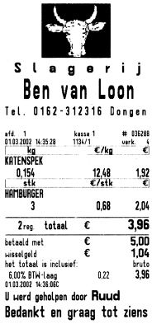

maak met behulp van de informatie op de kassabon de onderstaande vragen.

1 Bij wie zijn de goederen gekocht?

2 Welke producten werden er gekocht?

3 Wanneer werden de goederen gekocht?

4 Hoeveel moest er worden afgerekend?

5 Als je producten in een winkel koopt, moet je daar BTW over betalen. Wat betekenen de letters BTW?

6 Kun je op de bon zien hoeveel BTW er betaald is?

7 De winkelier moet de BTW die hij ontvangt afdragen. Aan wie wordt de BTW afgedragen?

8 Waarvoor heeft de heer Van Loon de rest van het geld zoal nodig?

*Afsluiting*

De goederenstroom gaat van producent naar consument. Beginnend met grondstoffen en eindigend in een eindproduct. Er gaat ook een stroom in tegengestelde richting. Dat is de geldstroom. Een gedeelte van de geldstroom gaat richting belasting. Dat is de BTW.

*Figuur 3-22: Op bijna alle goederen die je koopt, zit belasting.*

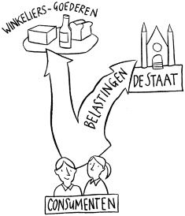 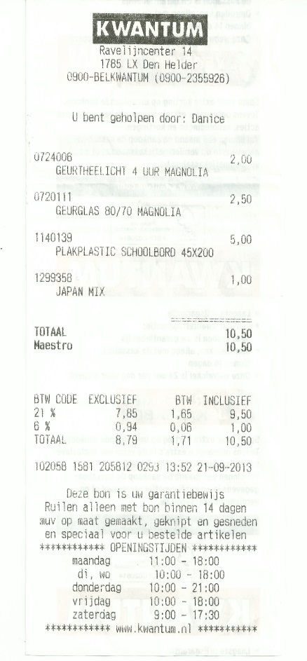

a Bekijk de kassabon van Kwantum goed. Moet je over alle artikelen BTW betalen?

b Betaal je overal hetzelfde percentage BTW?

c De winkelier berekent BTW. Die BTW moet hij afdragen aan de belasting. Als jij een stukje vlees bij de

slager koopt, betaal jij dus eigenlijk de BTW die naar de belasting gaat. Wat vind je daarvan?

d Je hebt een aantal kassabonnen bekeken. Snap je nu alle informatie die op de bonnen staat? Als je nog

vragen hebt, noteer die dan. Houd ruimte over voor antwoorden.

e Bespreek de vragen met een aantal klasgenoten. Probeer met elkaar de vragen te beantwoorden. Als jullie

er niet uit komen, kun je de vraag aan de docent voorleggen.

f Noteer de antwoorden bij de vragen die je hebt opgeschreven.

**Ketenbeheersing (3.5)**

*Doel*

Je kunt:

• aangeven wat ketenbeheersing inhoudt;

Een product legt een weg af van producent, via groothandel, detailhandel naar consument. Beantwoord de volgende vragen.

a Waarom spreek je bij de groothandel van collecterende handel?

b De groothandel heeft vaak internationale contacten. Waarom zou dit zo zijn?

c Distribueren betekent verspreiden. De kleinhandel is een distribuerende handel. Leg dit uit.

d Sommige grote winkelketens zoals het Kruidvat en de Aldi hebben een distributiecentrum. Wat wordt hiermee

bedoeld?

**3 Rekenen**



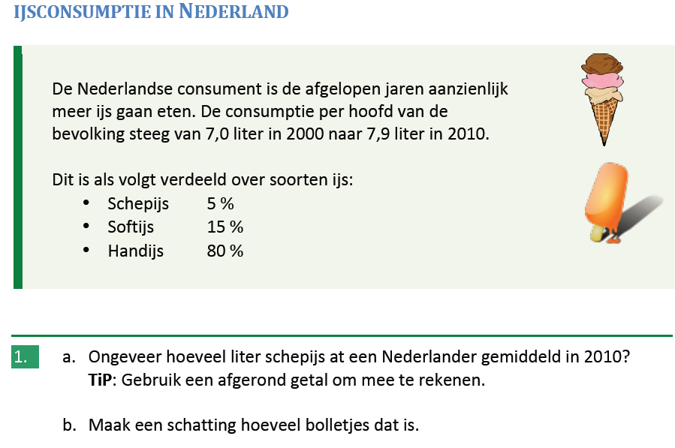

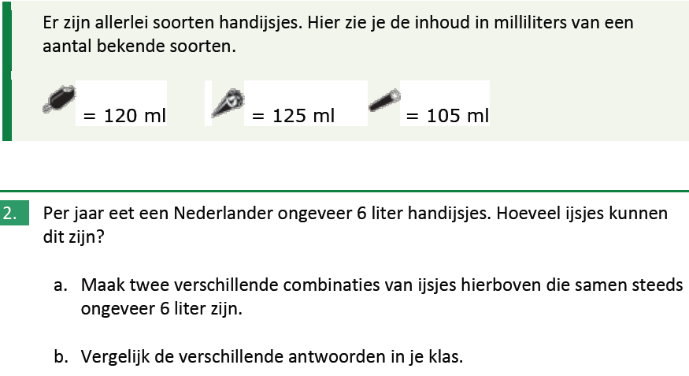

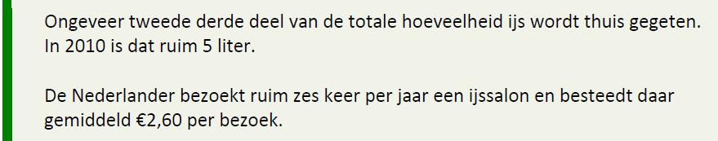

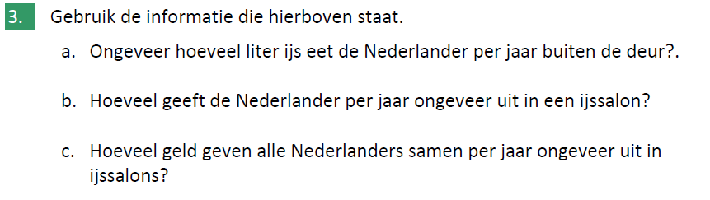

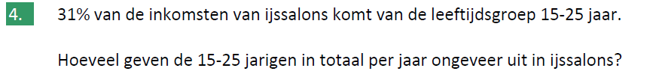

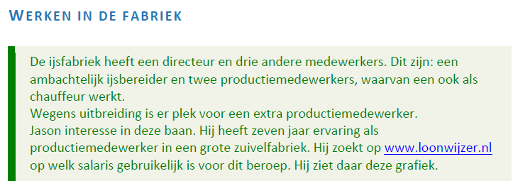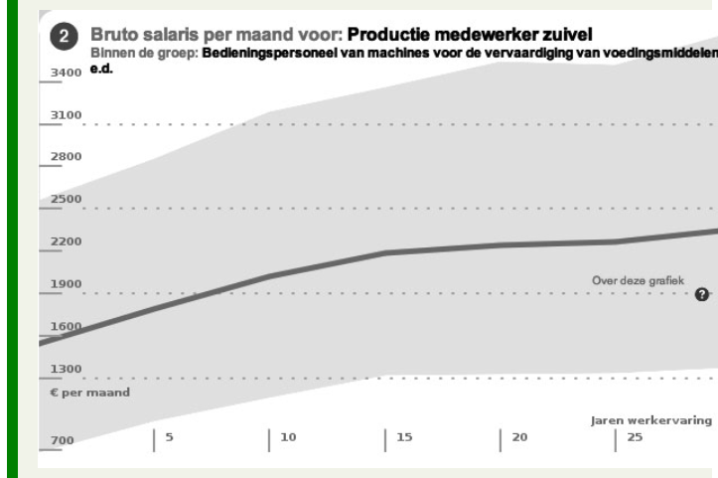

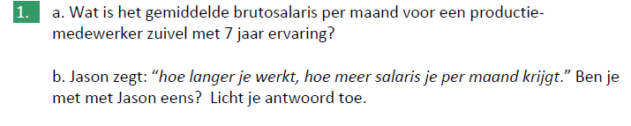

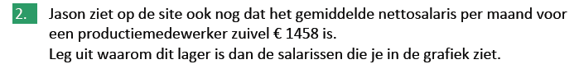

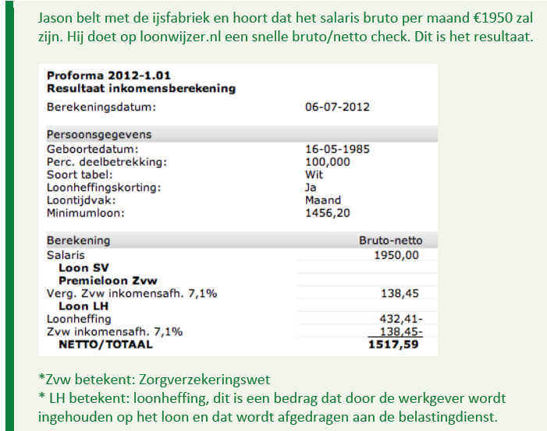

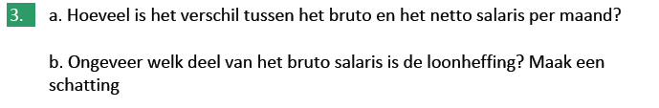

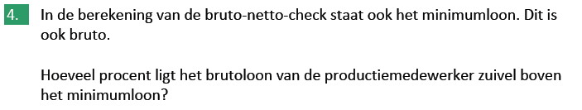

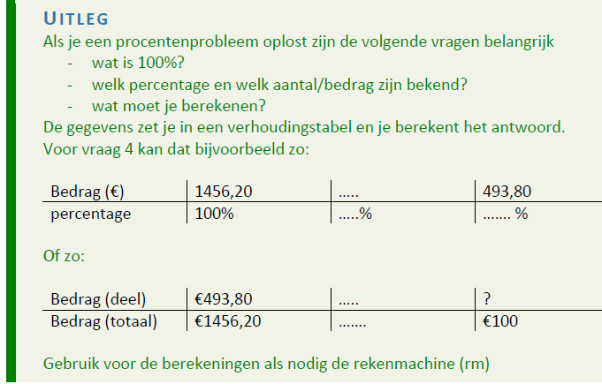

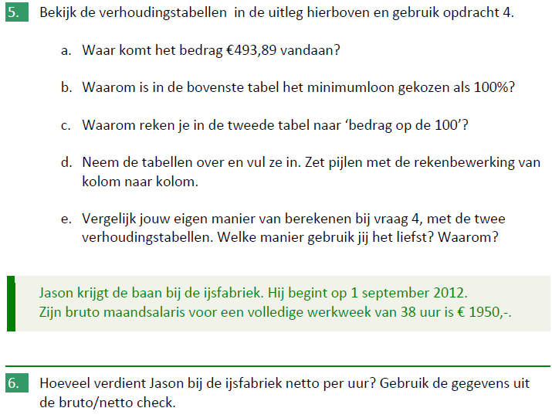

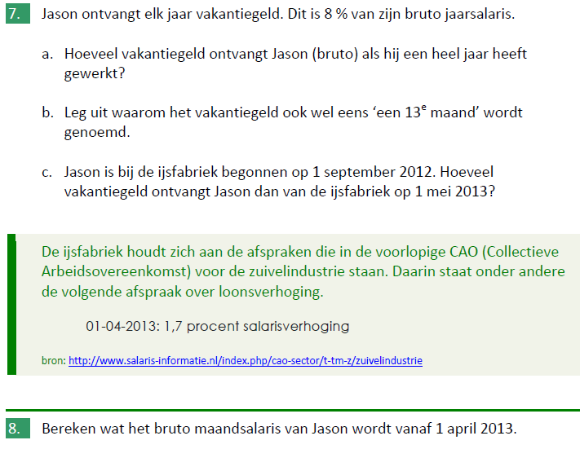

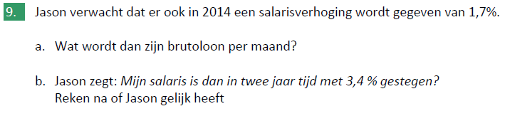

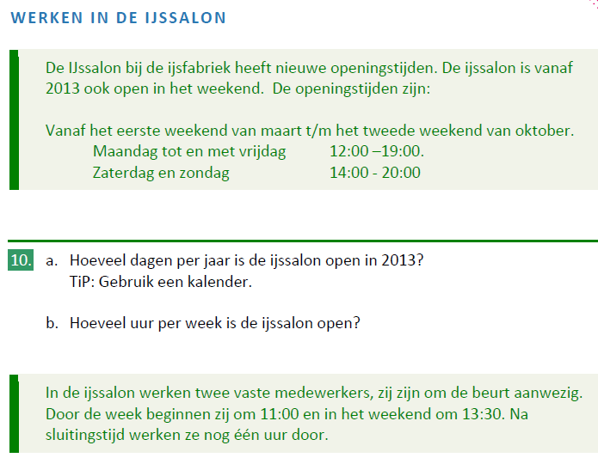

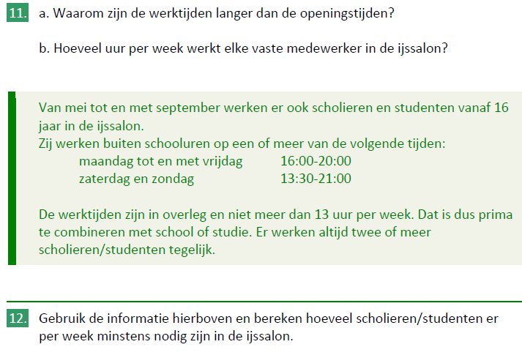

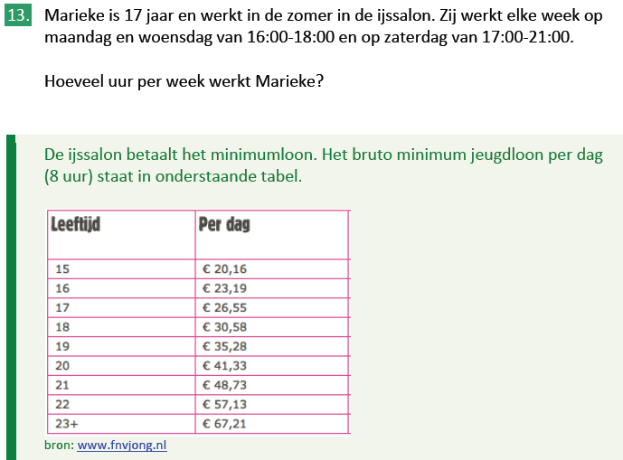

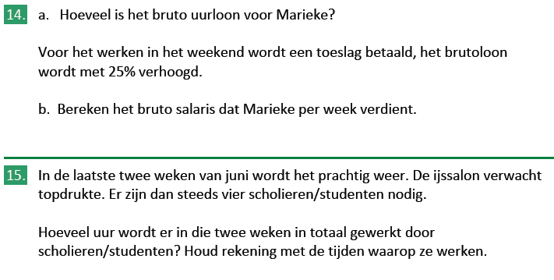

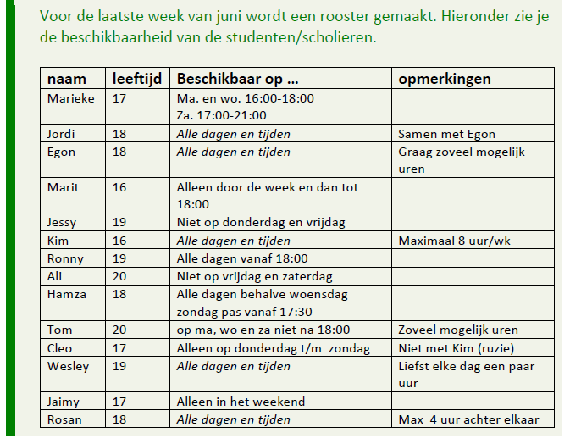

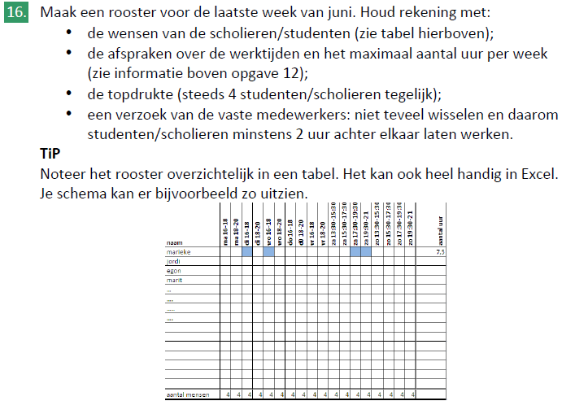

**4. Banen in soorten en maten**

Open het arrangement Landbouwbreed. Maak van de Limo **Ondernemen** de onderwerpen Ondernemingsvormen en Wettelijke regelingen.

Beantwoord alle vragen die je tegenkomt.

Controleer jezelf en bestudeer de vragen nogmaals die je fout beantwoord had.

Je mag stoppen als alle onderwerpsvakjes blauw zijn en als je alle vragen uit de tekst juist hebt beantwoord. Print je eindscore en bewaar dit.

In hoeveel keer heb je de kennistest gehaald?

Hoe tevreden ben je hierover? Omcirkel het antwoord van jouw keuze

Hier ben ik **zeer / wel / niet / helemaal niet** tevreden mee.

**4. Banen in soorten en maten, Verdelen in sectoren (4.1)**

*Doel*

Je kunt:

• aangeven dat er verschillende sectoren zijn waarin mensen werken;

Alle beroepen zijn verdeeld in verschillende sectoren.

a Noem minstens drie sectoren op.

b Noem drie sectoren die (vooral) bij de overheid horen.

c Noem drie sectoren die vooral bestaan uit ondernemingen.

**Ontwikkelingen in de detailhandel (4.3)**

*Doel*

Je kunt:

• ontwikkelingen in de detailhandel benoemen;

• soorten winkels noemen;

• aangeven welke structuur een bedrijf kan hebben;

• samenwerkingsverbanden noemen;

• redenen noemen waarom ondernemers samenwerkingsverbanden aangaan;

*Oriëntatie*

In de steden en de grotere dorpen is er een groot scala aan winkels. In de kleinere dorpen tref je steeds minder winkels aan.

Beantwoord de volgende vragen.

a Waarom verdwijnen er steeds meer winkels uit de kleinere dorpen?

b Welke nadelen heeft dat voor de bewoners van de dorpen?

c Wat is een winkelformule?

d Geef drie kenmerken van een winkel die de plusformule hanteert.

e Hoe noem je zo’n winkel?

f Geef een voorbeeld van zo’n winkel in je omgeving.

g Geef drie kenmerken van een winkel die de prijsformule hanteert.

h Hoe noem je zo’n winkel?

i Geef een voorbeeld van zo’n winkel in jouw omgeving.

j Een manier van samenwerken is franchising. Voorbeelden van franchising zijn Intertoys, Gamma en Intratuin. Welke voordelen heeft deze manier van samenwerken?

k Noem een aantal andere samenwerkingsverbanden tussen winkeliers.

Je doet zelf natuurlijk ook inkopen. Die inkopen doe je in verschillende winkels.

1 Schrijf in de tabel zeven verschillende soorten inkopen die je wel eens doet.

2 Schrijf in de tweede kolom wat voor soort winkel het is. Is het een discount, een zelfbedieningszaak of een

speciaalzaak?

3 Schrijf in de derde kolom wat de structuur van die winkel is. Gaat het om een zelfstandig opererende winkel, een inkoopcombinatie, een verkoopcombinatie, een vrijwillig filiaalbedrijf of een franchisenemer?

|  |  |  |
| --- | --- | --- |
| Inkopen | Soort winkel | Structuur |
|  |  |  |
|  |  |  |
|  |  |  |
|  |  |  |
|  |  |  |
|  |  |  |
|  |  |  |

**Verschillende functies (4.6)**

Je kunt:

• functies binnen een bedrijf benoemen.

• een functieomschrijving maken;

• beschrijven welke eisen er aan bepaalde functies gesteld worden.

*Oriëntatie*

In een bedrijf heeft altijd iemand de leiding. Er zijn ook altijd mensen die het werk uitvoeren. De taken vallen dus uiteen in leidinggevende en uitvoerende functies.

Beantwoord de volgende vragen.

a De eigenaar heeft normaal gesproken een leidinggevende functie. Waarom is dit meestal het geval?

b Welke belangrijke werkzaamheden horen bij een leidinggevende functie?

c Geef een aantal voorbeelden van uitvoerende taken.

*Uitvoering*

In deze opdracht maak je in groepjes van 3 een overzicht van de werkzaamheden die er in een supermarkt zijn. Voor twee functies maak je een functieomschrijving. Het gaat om een grote supermarkt. Het verkoopsysteem dat in die supermarkt gehanteerd wordt, is zowel zelfbediening als bediening (voor de afdelingen vlees en brood en banket).

2 Noem alle uitvoerende functies in de supermarkt. Zoek op internet naar websites met informatie

Raadpleeg bv. <http://www.supermarkt.nl/downloads/CBL%20folder%20opleidingen%20web.pdf> voor functies, functieomschrijvingen en benodigde competenties

3 Kies twee functies uit en maak daarvoor een functieomschrijving. Schrijf daarbij ook de eisen op die bij de functie behoren. Zet de gegevens in de tabel.

Functie 1:

Functie-omschrij- ving

Eisen personeelslid

Functie 2:

Functie-omschrij- ving

Eisen personeelslid

**5. Webshops, winst of verlies?**

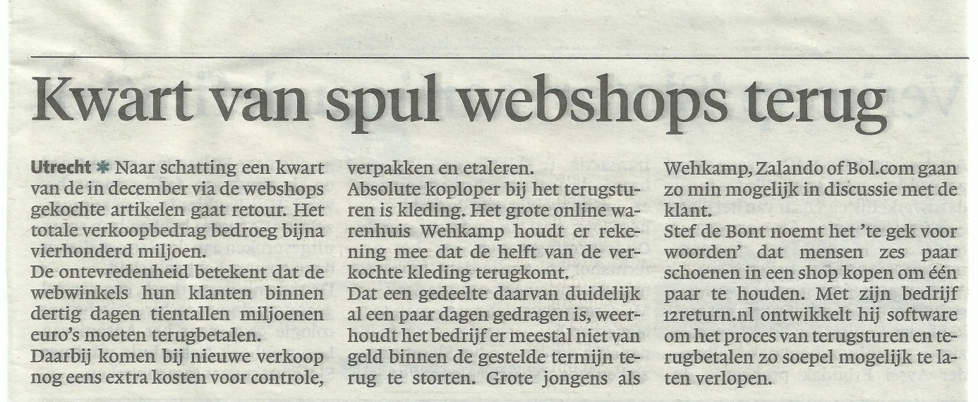

Lees het bovenstaande artikel goed door.

Maak in een groepje van 3 de volgende opdrachten:

Voor welk bedrag is er in december aangeschaft op webshops? __________________

Een kwart van de gekochte artikelen gaat retour. Hoeveel procent van alle aangekochte artikelen is dat? _____________

Ontevreden klanten sturen hun spullen terug. Bedenk met elkaar redenen waarom de klanten ontevreden zijn.

Er zijn klanten die kleding bestellen, deze kleding aantrekken naar een feestje en de gedragen kleding vervolgens weer terug sturen en het geld terug vangen.

Wat vind jij van dit gedrag?

Ik keur het goed: Het kan dus dan moet je er van profiteren.

Ik weet niet: Ach, voor een keertje …

Ik keur het af: Nee, dat kun je echt niet maken.

Discussie

Heb jij dit wel eens gedaan?

Hoe zou jij het vinden als jij de eigenaar van de webshop bent en je klanten bestellen artikelen, gebruiken het een keer en sturen het vervolgens schaamteloos terug om hun geld terug te vragen?

Hoe denkt je groepje hierover? Bedenk met elkaar zoveel mogelijk argumenten om het wel of juist niet te doen. Bedenk ook dat er meer grote bussen over de weg moeten rijden (milieu), dat er meer personeel nodig is (kosten, werkgelegenheid), dat het extra verpakkingsmateriaal kost om het opnieuw te verkopen (milieu) etc.